
Škola: | Gymnázium Václava Hlavatého, Louny, Poděbradova 661, příspěvková organizace
Číslo projektu: | CZ.1.07/1.5.00/34.0616
Název projektu: | Inovace výuky
Číslo a název šablony klíčové aktivity: | EU-8 - Inovace a zkvalitnění výuky směřující k rozvoji matematické gramotnosti žáků středních škol
Tematická oblast: | Volitelný předmět matematika (matematický seminář)

EU-8-36 – LIMITA FUNKCE – III (výpočty limit)

Anotace | V materiálu jsou ukázky výpočtu limit, především však ilustrativní příklady a množství úloh (celkem 26) k procvičení výpočtu limit. U všech úloh jsou uvedené výsledky či postupy řešení. Součástí je také opakování úprav algebraických výrazů, především usměrňování zlomků, použití známých vzorců a elementárních funkcí. Autotestem v závěru materiálu si mohou žáci ověřit úroveň pochopení a zvládnutí výpočtů limity funkce.
Autor | PaedDr. Milan Rieger
Jazyk | Čeština
Očekávaný výstup | Žák umí vypočítat limity uvedenými metodami a postupy.
Klíčová slova | Rozklad výrazů na součin, krácení, vzorce pro rozklady mnohočlenů na součin, limita.
Druh učebního materiálu | Pracovní list / Testy
Druh interaktivity | Aktivita / Výklad / Test / Kombinace
Cílová skupina | Žák
Stupeň a typ vzdělávání | Střední vzdělávání
Typická věková skupina | 17 – 19 let
Datum vytvoření | 25. 9. 2012

PŘÍKLAD 1: (užití dělení mnohočlenu mnohočlenem při výpočtu limity)
 ILUSTRATIVNÍ PŘÍKLAD
$$\underset{x→1}{\text{lim}}\frac{x^{4}−5x^{3}+9x^{2}−\text{12}x+7}{x−1}=?$$
Vydělením čitatele jmenovatelem dostaneme:
( | x⁴ | - 5 x³ | + 9 x² | - 12 x | + 7 ) | : | ( x | - | 1 ) | = | x³ | - 4 x² | + 5 x | - 7
 | - x⁴ | + x³
 | 0 | - 4 x³ | + 9 x²
 |  | + 4 x³ | - 4 x²
 |  | 0 | + 5 x² | - 12 x
 |  |  | - 5 x² | + 5 x
 |  |  | 0 | - 7 x | + 7
 |  |  |  | 7 x | - 7
 |  |  |  | 0 | 0
O správnosti dělení se můžeme přesvědčit zkouškou.
(x³ − 4 x² + 5 x − 7) . ( x − 1) = x⁴ − 5 x³ + 9 x² − 12 x + 7
Dělení mnohočlenu mnohočlenem umožní výpočet limity dané funkce:
$$\underset{x→1}{\text{lim}}\frac{x^{4}−5x^{3}+9x^{2}−\text{12}x+7}{x−1}=\underset{x→1}{\text{lim}}\frac{\left(x−1\right)\left(x^{3}−4x^{2}+5x−7\right)}{x−1}=$$
$$=\underset{x→1}{\text{lim}}\left(x^{3}−4x^{2}+5x−7\right)=1−4+5−7=−5$$

Vypočítejte limity:
p1) $\underset{x→2}{\text{lim}}\frac{x^{3}+x^{2}−5x−2}{x−2}=$ p2)$\underset{x→−1}{\text{lim}}\frac{2x^{4}+x^{3}+3x^{2}−x−5}{x+1}=$
p3) EMBED Microsoft Equation 3.0 p4) EMBED Microsoft Equation 3.0
p5) EMBED Microsoft Equation 3.0 p6) EMBED Microsoft Equation 3.0


p1) 11 p2) – 12
p3) $\frac{6}{\text{19}}$ p4) $\frac{3}{4}$
p5) $−\frac{\text{11}}{9}$ p6) $\frac{3}{8}$

PŘÍKLAD 2: (užití usměrňování zlomků a vzorců a^{n} – b^{n} = … při výpočtu limity)
 ILUSTRATIVNÍ PŘÍKLAD
$$\underset{x→1}{\text{lim}}\frac{\sqrt{x}−1}{\sqrt{x+8}−3}=?$$
Usměrnění zlomku patří k „praktickým“ úpravám zlomku (výrazu). Cílem usměrnění zlomku (výrazu) je odstranění odmocniny ze jmenovatele zlomku (výrazu) s tím, že se nesmí změnit hodnota zlomku (daného výrazu). Odpovězte na následující otázky.
- Které reálné číslo nemění výsledek násobení (říká se mu neutrální prvek vzhledem k operaci násobení)?
- Kolika způsoby lze zapsat číslo 7?
- Kolika způsoby lze zapsat číslo 1?
- Který výpočet je snažší (méně pracný, „praktičtější“) víme-li, že $\sqrt{2}≈1,\text{414}$ (představte si, že je požadován numerický výpočet bez kalkulačky)?
$\frac{1}{\sqrt{2}}→$ k přibližnému výpočtu potřebujeme dělení 1 : $\sqrt{2}$, tedy 1 : 1,414
 |  | 1 | 0 | 0 | 0 | : | 1 | 4 | 1 | 4 | = | 0 | , | 7 | 0 | 7 | 2 | 1 | 3 | …
 |  | 1 | 0 | 0 | 0 | 0
 | - |  | 9 | 8 | 9 | 8
 |  |  |  | 1 | 0 | 2 | 0
 |  |  |  | 1 | 0 | 2 | 0 | 0
 |  |  | - |  | 9 | 8 | 9 | 8
 |  |  |  |  |  | 3 | 0 | 2 | 0
 |  |  |  |  | - | 2 | 8 | 2 | 8
 |  |  |  |  |  |  | 1 | 9 | 2 | 0
 |  |  |  |  |  | - | 1 | 4 | 1 | 4
 |  |  |  |  |  |  |  | 5 | 0 | 6 | 0
 |  |  |  |  |  |  | - | 4 | 2 | 4 | 2
 |  |  |  |  |  |  |  |  | 8 | 2 | 8
$\frac{\sqrt{2}}{2}→$k přibližnému výpočtu potřebujeme dělení $\sqrt{2}$: 2, tedy 1,414 : 2 = 0, 707.
Tento výpočet lze provést zpaměti!
Před výpočtem zpaměti je však potřebné usměrnění původního (daného) zlomku.
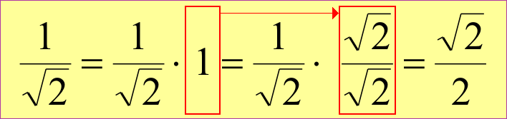
Někdy se také využívá obrácený výpočet, který je motivován potřebou odstranit odmocninu v čitateli zlomku.
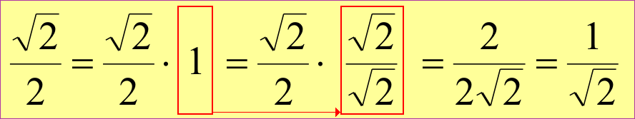
Obou předchozích postupů včetně vzorce ( a – b ) ( a + b ) = a² – b² použijeme při výpočtu dané limity.
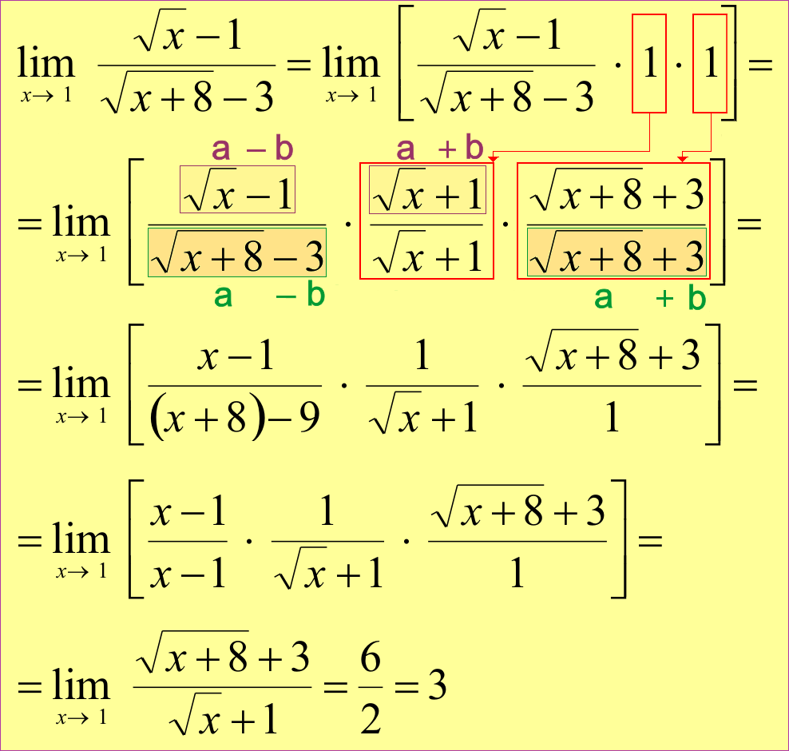

Vypočítejte limity:
MATEMATIKA – příprava k maturitě a k přijímacím zkouškám na vysoké školy, autor Jindra Petáková, vydalo nakladatelství Prometheus, spol. s r.o., v roce 1998, strana 153, úloha 6. ISBN 80-7196-099-3.
p7) $\underset{x→3}{\text{lim}}\frac{x−3}{\sqrt{x+1}−2}=$ p8) $\underset{x→0}{\text{lim}}\frac{x}{\sqrt{x+9}−3}=$ p9) $\underset{x→2}{\text{lim}}\frac{4−x^{2}}{\sqrt{2x}−2}=$
p10)$\underset{x→−2}{\text{lim}}\frac{2−\sqrt{6+x}}{x+2}=$ p11)$\underset{x→\text{10}}{\text{lim}}\frac{\sqrt{x−1}−3}{x−\text{10}}=$ p12)$\underset{x→9}{\text{lim}}\frac{\sqrt{x}−3}{\sqrt{2x}−3\sqrt{2}}=$
p13)$\underset{x→3}{\text{lim}}\frac{\sqrt{x+6}−3\sqrt{x−2}}{x^{2}−9}=$ p14)$\underset{x→0}{\text{lim}}\frac{\sqrt{{\left(1+x\right)}^{3}}−1}{x}=$
p15)$\underset{x→4}{\text{lim}}\frac{\sqrt{1+2x}−3}{\sqrt{x}−2}=$ p16) $\underset{x→1}{\text{lim}}\frac{2−\sqrt{x+3}}{\sqrt{x}−1}=$
p17)$\underset{x→3}{\text{lim}}\frac{\sqrt{2x−1}−\sqrt{x+2}}{2\sqrt{x+1}−\sqrt{3x+7}}=$ p18) $\underset{x→−1}{\text{lim}}\frac{\sqrt{x+5}−2}{\sqrt{x+2}−\sqrt{4x+5}}=$

Řešení:
p7) $\underset{x→3}{\text{lim}}\frac{x−3}{\sqrt{x+1}−2}=\underset{x→3}{\text{lim}}\left[\frac{x−3}{\sqrt{x+1}−2}⋅\frac{\sqrt{x+1}+2}{\sqrt{x+1}+2}\right]=\underset{x→3}{\text{lim}}\frac{\left(x−3\right)⋅\left(\sqrt{x+1}+2\right)}{x−3}=\underset{x→3}{\text{lim}}\left(\sqrt{x+1}+2\right)=4$
p8) $\underset{x→0}{\text{lim}}\frac{x}{\sqrt{x+9}−3}=\underset{x→0}{\text{lim}}\left[\frac{x}{\sqrt{x+9}−3}⋅\frac{\sqrt{x+9}+3}{\sqrt{x+9}+3}\right]=\underset{x→0}{\text{lim}}\frac{x⋅\left(\sqrt{x+9}+3\right)}{x}=\underset{x→0}{\text{lim}}\left(\sqrt{x+9}+3\right)=6$
p9) $\begin{aligned}\underset{x→2}{\text{lim}}\frac{4−x^{2}}{\sqrt{2x}−2}=\underset{x→2}{\text{lim}}\left[\frac{\left(2−x\right)⋅\left(2+x\right)}{\sqrt{2x}−2}⋅\frac{\sqrt{2x}+2}{\sqrt{2x}+2}\right]=\underset{x→2}{\text{lim}}\frac{\left(2−x\right)⋅\left(2+x\right)⋅\left(\sqrt{2x}+2\right)}{2x−4}= \\ \underset{x→2}{\text{lim}}\frac{\left(2−x\right)⋅\left(2+x\right)⋅\left(\sqrt{2x}+2\right)}{2\left(x−2\right)}=\underset{x→2}{\text{lim}}\frac{−\left(2+x\right)⋅\left(\sqrt{2x}+2\right)}{2}=−8\end{aligned}$
p10)$\underset{x→−2}{\text{lim}}\frac{2−\sqrt{6+x}}{x+2}=\underset{x→−2}{\text{lim}}\left[\frac{2−\sqrt{6+x}}{x+2}⋅\frac{2+\sqrt{6+x}}{2+\sqrt{6+x}}\right]=\underset{x→−2}{\text{lim}}\frac{−\left(x+2\right)}{\left(x+2\right)⋅\left(2+\sqrt{6+x}\right)}=\underset{x→−2}{\text{lim}}\frac{−1}{\left(2+\sqrt{6+x}\right)}=−\frac{1}{4}$
p11)$\underset{x→\text{10}}{\text{lim}}\frac{\sqrt{x−1}−3}{x−\text{10}}=\underset{x→\text{10}}{\text{lim}}\left[\frac{\sqrt{x−1}−3}{x−\text{10}}⋅\frac{\sqrt{x−1}+3}{\sqrt{x−1}+3}\right]=\underset{x→\text{10}}{\text{lim}}\frac{x−\text{10}}{\left(x−\text{10}\right)⋅\left(\sqrt{x−1}+3\right)}=\underset{x→\text{10}}{\text{lim}}\frac{1}{\sqrt{x−1}+3}=\frac{1}{6}$
p12)$\underset{x→9}{\text{lim}}\frac{\sqrt{x}−3}{\sqrt{2x}−3\sqrt{2}}=\underset{x→9}{\text{lim}}\frac{\sqrt{x}−3}{\sqrt{2}⋅\left(\sqrt{x}−3\right)}=\frac{1}{\sqrt{2}}=\frac{\sqrt{2}}{2}$
p13)$\begin{aligned}\underset{x→3}{\text{lim}}\frac{\sqrt{x+6}−3\sqrt{x−2}}{x^{2}−9}=\underset{x→3}{\text{lim}}\left[\frac{\sqrt{x+6}−3\sqrt{x−2}}{\left(x−3\right)⋅\left(x+3\right)}⋅\frac{\sqrt{x+6}+3\sqrt{x−2}}{\sqrt{x+6}+3\sqrt{x−2}}\right]= \\ \underset{x→3}{\text{lim}}\left[\frac{x+6−9⋅\left(x−2\right)}{\left(x−3\right)⋅\left(x+3\right)}⋅\frac{1}{\sqrt{x+6}+3\sqrt{x−2}}\right]=\underset{x→3}{\text{lim}}\left[\frac{−8x+\text{24}}{\left(x−3\right)⋅\left(x+3\right)}⋅\frac{1}{\sqrt{x+6}+3\sqrt{x−2}}\right]= \\ \underset{x→3}{\text{lim}}\left[\frac{\left(−8\right)⋅\left(x−3\right)}{\left(x−3\right)⋅\left(x+3\right)}⋅\frac{1}{\sqrt{x+6}+3\sqrt{x−2}}\right]=\underset{x→3}{\text{lim}}\frac{−8}{\left(x+3\right)⋅\left(\sqrt{x+6}+3\sqrt{x−2}\right)}=−\frac{8}{\text{36}}=−\frac{2}{9}\end{aligned}$
p14)$\begin{aligned}\underset{x→0}{\text{lim}}\frac{\sqrt{{\left(1+x\right)}^{3}}−1}{x}=\underset{x→0}{\text{lim}}\left[\frac{\sqrt{{\left(1+x\right)}^{3}}−1}{x}⋅\frac{\sqrt{{\left(1+x\right)}^{3}}+1}{\sqrt{{\left(1+x\right)}^{3}}+1}\right]=\underset{x→0}{\text{lim}}\frac{{\left(1+x\right)}^{3}−1}{x⋅\left(\sqrt{{\left(1+x\right)}^{3}}+1\right)}= \\ \underset{x→0}{\text{lim}}\frac{\left(x^{3}+3x^{2}+3x+1\right)−1}{x⋅\left(\sqrt{{\left(1+x\right)}^{3}}+1\right)}=\underset{x→0}{\text{lim}}\frac{x^{3}+3x^{2}+3x}{x⋅\left(\sqrt{{\left(1+x\right)}^{3}}+1\right)}=\underset{x→0}{\text{lim}}\frac{x⋅\left(x^{2}+3x+3\right)}{x⋅\left(\sqrt{{\left(1+x\right)}^{3}}+1\right)}=\underset{x→0}{\text{lim}}\frac{x^{2}+3x+3}{\sqrt{{\left(1+x\right)}^{3}}+1}=\frac{3}{2}\end{aligned}$
p15)$\begin{aligned}\underset{x→4}{\text{lim}}\frac{\sqrt{1+2x}−3}{\sqrt{x}−2}=\underset{x→4}{\text{lim}}\left[\frac{\sqrt{1+2x}−3}{\sqrt{x}−2}⋅\frac{\sqrt{1+2x}+3}{\sqrt{1+2x}+3}⋅\frac{\sqrt{x}+2}{\sqrt{x}+2}\right]=\underset{x→4}{\text{lim}}\left[\frac{2x−8}{x−4}⋅\frac{1}{\sqrt{1+2x}+3}⋅\frac{\sqrt{x}+2}{1}\right]= \\ \underset{x→4}{\text{lim}}\frac{2⋅\left(x−4\right)⋅\left(\sqrt{x}+2\right)}{\left(x−4\right)⋅\left(\sqrt{1+2x}+3\right)}=\underset{x→4}{\text{lim}}\frac{2⋅\left(\sqrt{x}+2\right)}{\sqrt{1+2x}+3}=\frac{8}{6}=\frac{4}{3}\end{aligned}$
p16)$\begin{aligned}\underset{x→1}{\text{lim}}\frac{2−\sqrt{x+3}}{\sqrt{x}−1}=\underset{x→1}{\text{lim}}\left[\frac{2−\sqrt{x+3}}{\sqrt{x}−1}⋅\frac{2+\sqrt{x+3}}{2+\sqrt{x+3}}⋅\frac{\sqrt{x}+1}{\sqrt{x}+1}\right]=\underset{x→1}{\text{lim}}\left[\frac{1−x}{x−1}⋅\frac{1}{2+\sqrt{x+3}}⋅\frac{\sqrt{x}+1}{1}\right]= \\ \underset{x→1}{\text{lim}}\frac{−\left(\sqrt{x}+1\right)}{2+\sqrt{x+3}}=−\frac{2}{4}=−\frac{1}{2}\end{aligned}$
p17)$\begin{aligned}\underset{x→3}{\text{lim}}\frac{\sqrt{2x−1}−\sqrt{x+2}}{2\sqrt{x+1}−\sqrt{3x+7}}=\underset{x→3}{\text{lim}}\left[\frac{\sqrt{2x−1}−\sqrt{x+2}}{2\sqrt{x+1}−\sqrt{3x+7}}⋅\frac{\sqrt{2x−1}+\sqrt{x+2}}{\sqrt{2x−1}+\sqrt{x+2}}⋅\frac{2\sqrt{x+1}+\sqrt{3x+7}}{2\sqrt{x+1}+\sqrt{3x+7}}\right]= \\ \underset{x→3}{\text{lim}}\left[\frac{\left(2x−1\right)−\left(x+2\right)}{4⋅\left(x+1\right)−\left(3x+7\right)}⋅\frac{1}{\sqrt{2x−1}+\sqrt{x+2}}⋅\frac{2\sqrt{x+1}+\sqrt{3x+7}}{1}\right]= \\ \underset{x→3}{\text{lim}}\left[\frac{x−3}{x−3}⋅\frac{2\sqrt{x+1}+\sqrt{3x+7}}{\sqrt{2x−1}+\sqrt{x+2}}\right]=\underset{x→3}{\text{lim}}\frac{2\sqrt{x+1}+\sqrt{3x+7}}{\sqrt{2x−1}+\sqrt{x+2}}=\frac{8}{2\sqrt{5}}=\frac{4\sqrt{5}}{5}\end{aligned}$
p18)$\begin{aligned}\underset{x→−1}{\text{lim}}\frac{\sqrt{x+5}−2}{\sqrt{x+2}−\sqrt{4x+5}}=\underset{x→−1}{\text{lim}}\left[\frac{\sqrt{x+5}−2}{\sqrt{x+2}−\sqrt{4x+5}}⋅\frac{\sqrt{x+5}+2}{\sqrt{x+5}+2}⋅\frac{\sqrt{x+2}+\sqrt{4x+5}}{\sqrt{x+2}+\sqrt{4x+5}}\right]= \\ \underset{x→−1}{\text{lim}}\left[\frac{x+1}{−3x−3}⋅\frac{1}{\sqrt{x+5}+2}⋅\frac{\sqrt{x+2}+\sqrt{4x+5}}{1}\right]=\underset{x→−1}{\text{lim}}\left[\frac{x+1}{\left(−3\right)⋅\left(x+1\right)}⋅\frac{\sqrt{x+2}+\sqrt{4x+5}}{\sqrt{x+5}+2}\right]= \\ \underset{x→−1}{\text{lim}}\frac{\sqrt{x+2}+\sqrt{4x+5}}{\left(−3\right)⋅\left(\sqrt{x+5}+2\right)}=−\frac{2}{\text{12}}=−\frac{1}{6}\end{aligned}$

PŘÍKLAD 3: (úlohy pro náročnější a zvídavější studenty)
Vypočítejte limity:
Sbírka úloh a cvičení z matematické analýzy, autor B. P. Děmidovič, vydalo nakladatelství Fragment v roce 2003, strana 48, úlohy 438, 441, 442, 443, 445, 446, 447, 448. ISBN 80-7200-587-1.
p19)$\underset{x→−8}{\text{lim}}\frac{\sqrt{1−x}−3}{2+\sqrt[3]{x}}=$ p20) $\underset{x→−2}{\text{lim}}\frac{\sqrt[3]{x−6}+2}{x^{3}+8}=$
p21)$\underset{x→\text{16}}{\text{lim}}\frac{\sqrt[4]{x}−2}{\sqrt{x}−4}=$ p22) $\underset{x→8}{\text{lim}}\frac{\sqrt{9+2x}−5}{\sqrt[3]{x}−2}=$
p23)$\underset{x→0}{\text{lim}}\frac{\sqrt{1−2x−x^{2}}−\left(1+x\right)}{x}=$ p24) $\underset{x→0}{\text{lim}}\frac{\sqrt{1+x}−\sqrt{1−x}}{\sqrt[3]{1+x}−\sqrt[3]{1−x}}=$
p25)$\underset{x→0}{\text{lim}}\frac{\sqrt[3]{8+3x−x^{2}}−2}{x+x^{2}}=$ p26) $\underset{x→0}{\text{lim}}\frac{\sqrt[3]{\text{27}+x}−\sqrt[3]{\text{27}−x}}{x+2⋅\sqrt[3]{x^{4}}}=$

Řešení:
p19)$\begin{aligned}\underset{x→−8}{\text{lim}}\frac{\sqrt{1−x}−3}{2+\sqrt[3]{x}}=\underset{x→−8}{\text{lim}}\left[\frac{\sqrt{1−x}−3}{2+\sqrt[3]{x}}⋅\frac{\sqrt{1−x}+3}{\sqrt{1−x}+3}⋅\frac{4−2⋅\sqrt[3]{x}+\sqrt[3]{x^{2}}}{4−2⋅\sqrt[3]{x}+\sqrt[3]{x^{2}}}\right]= \\ \underset{x→−8}{\text{lim}}\left[\frac{\left(1−x\right)−9}{8+x}⋅\frac{1}{\sqrt{1−x}+3}⋅\frac{4−2⋅\sqrt[3]{x}+\sqrt[3]{x^{2}}}{1}\right]=\underset{x→−8}{\text{lim}}\left[\frac{\left(−1\right)⋅\left(x+8\right)}{8+x}⋅\frac{1}{\sqrt{1−x}+3}⋅\frac{4−2⋅\sqrt[3]{x}+\sqrt[3]{x^{2}}}{1}\right]= \\ \underset{x→−8}{\text{lim}}\frac{−4+2⋅\sqrt[3]{x}−\sqrt[3]{x^{2}}}{\sqrt{1−x}+3}=\frac{−\text{12}}{6}=−2\end{aligned}$
p20)$\begin{aligned}\underset{x→−2}{\text{lim}}\frac{\sqrt[3]{x−6}+2}{x^{3}+8}=\underset{x→−2}{\text{lim}}\left[\frac{\sqrt[3]{x−6}+2}{\left(x+2\right)⋅\left(x^{2}−2x+4\right)}⋅\frac{\sqrt[3]{{\left(x−6\right)}^{2}}−2⋅\sqrt[3]{x−6}+4}{\sqrt[3]{{\left(x−6\right)}^{2}}−2⋅\sqrt[3]{x−6}+4}\right]= \\ \underset{x→−2}{\text{lim}}\left[\frac{\left(x−6\right)+8}{\left(x+2\right)⋅\left(x^{2}−2x+4\right)}⋅\frac{1}{\sqrt[3]{{\left(x−6\right)}^{2}}−2⋅\sqrt[3]{x−6}+4}\right]= \\ \underset{x→−2}{\text{lim}}\frac{1}{\left(x^{2}−2x+4\right)⋅\left(\sqrt[3]{{\left(x−6\right)}^{2}}−2⋅\sqrt[3]{x−6}+4\right)}=\frac{1}{\text{144}}\end{aligned}$
p21)$\begin{aligned}\underset{x→\text{16}}{\text{lim}}\frac{\sqrt[4]{x}−2}{\sqrt{x}−4}=\underset{x→\text{16}}{\text{lim}}\left[\frac{\sqrt[4]{x}−2}{\sqrt{x}−4}⋅\frac{\sqrt[4]{x^{3}}+2⋅\sqrt[4]{x^{2}}+4⋅\sqrt[4]{x}+8}{\sqrt[4]{x^{3}}+2⋅\sqrt[4]{x^{2}}+4⋅\sqrt[4]{x}+8}⋅\frac{\sqrt{x}+4}{\sqrt{x}+4}\right]= \\ \underset{x→\text{16}}{\text{lim}}\left[\frac{x−\text{16}}{x−\text{16}}⋅\frac{1}{\sqrt[4]{x^{3}}+2⋅\sqrt[4]{x^{2}}+4⋅\sqrt[4]{x}+8}⋅\frac{\sqrt{x}+4}{1}\right]=\underset{x→\text{16}}{\text{lim}}\frac{\sqrt{x}+4}{\sqrt[4]{x^{3}}+2⋅\sqrt[4]{x^{2}}+4⋅\sqrt[4]{x}+8}=\frac{1}{4}\end{aligned}$
p22)$\begin{aligned}\underset{x→8}{\text{lim}}\frac{\sqrt{9+2x}−5}{\sqrt[3]{x}−2}=\underset{x→8}{\text{lim}}\left[\frac{\sqrt{9+2x}−5}{\sqrt[3]{x}−2}⋅\frac{\sqrt{9+2x}+5}{\sqrt{9+2x}+5}⋅\frac{\sqrt[3]{x^{2}}+2\sqrt[3]{x}+4}{\sqrt[3]{x^{2}}+2\sqrt[3]{x}+4}\right]= \\ \underset{x→8}{\text{lim}}\left[\frac{2⋅\left(x−8\right)}{x−8}⋅\frac{1}{\sqrt{9+2x}+5}⋅\frac{\sqrt[3]{x^{2}}+2\sqrt[3]{x}+4}{1}\right]=\underset{x→8}{\text{lim}}\frac{2⋅\left(\sqrt[3]{x^{2}}+2\sqrt[3]{x}+4\right)}{\sqrt{9+2x}+5}=\frac{\text{24}}{\text{10}}=\frac{\text{12}}{5}\end{aligned}$
p23)$\begin{aligned}\underset{x→0}{\text{lim}}\frac{\sqrt{1−2x−x^{2}}−\left(1+x\right)}{x}=\underset{x→0}{\text{lim}}\left[\frac{\sqrt{1−2x−x^{2}}−\left(1+x\right)}{x}⋅\frac{\sqrt{1−2x−x^{2}}+\left(1+x\right)}{\sqrt{1−2x−x^{2}}+\left(1+x\right)}\right]= \\ \underset{x→0}{\text{lim}}\frac{\left(1−2x−x^{2}\right)−{\left(1+x\right)}^{2}}{x⋅\left(\sqrt{1−2x−x^{2}}+\left(1+x\right)\right)}=\underset{x→0}{\text{lim}}\frac{−4x−2x^{2}}{x⋅\left(\sqrt{1−2x−x^{2}}+\left(1+x\right)\right)}=\underset{x→0}{\text{lim}}\frac{x⋅\left(−4−2x\right)}{x⋅\left(\sqrt{1−2x−x^{2}}+\left(1+x\right)\right)}= \\ \underset{x→0}{\text{lim}}\frac{−4−2x}{\sqrt{1−2x−x^{2}}+\left(1+x\right)}=−2\end{aligned}$
p24)$\begin{aligned}\underset{x→0}{\text{lim}}\frac{\sqrt{1+x}−\sqrt{1−x}}{\sqrt[3]{1+x}−\sqrt[3]{1−x}}=\underset{x→0}{\text{lim}}\left[\frac{\sqrt{1+x}−\sqrt{1−x}}{\sqrt[3]{1+x}−\sqrt[3]{1−x}}⋅\frac{\sqrt{1+x}+\sqrt{1−x}}{\sqrt{1+x}+\sqrt{1−x}}⋅\frac{\sqrt[3]{{\left(1+x\right)}^{2}}+\sqrt[3]{1−x^{2}}+\sqrt[3]{{\left(1−x\right)}^{2}}}{\sqrt[3]{{\left(1+x\right)}^{2}}+\sqrt[3]{1−x^{2}}+\sqrt[3]{{\left(1−x\right)}^{2}}}\right]= \\ \underset{x→0}{\text{lim}}\left[\frac{\left(1+x\right)−\left(1−x\right)}{\left(1+x\right)−\left(1−x\right)}⋅\frac{1}{\sqrt{1+x}+\sqrt{1−x}}⋅\frac{\sqrt[3]{{\left(1+x\right)}^{2}}+\sqrt[3]{1−x^{2}}+\sqrt[3]{{\left(1−x\right)}^{2}}}{1}\right]=\frac{3}{2}\end{aligned}$

p25)$\begin{aligned}\underset{x→0}{\text{lim}}\frac{\sqrt[3]{8+3x−x^{2}}−2}{x+x^{2}}=\underset{x→0}{\text{lim}}\left[\frac{\sqrt[3]{8+3x−x^{2}}−2}{x+x^{2}}⋅\frac{\sqrt[3]{{\left(8+3x−x^{2}\right)}^{2}}+2⋅\sqrt[3]{8+3x−x^{2}}+4}{\sqrt[3]{{\left(8+3x−x^{2}\right)}^{2}}+2⋅\sqrt[3]{8+3x−x^{2}}+4}\right]= \\ \underset{x→0}{\text{lim}}\left[\frac{\left(8+3x−x^{2}\right)−8}{x⋅\left(1+x\right)}⋅\frac{1}{\sqrt[3]{{\left(8+3x−x^{2}\right)}^{2}}+2⋅\sqrt[3]{8+3x−x^{2}}+4}\right]= \\ \underset{x→0}{\text{lim}}\left[\frac{x⋅\left(3−x\right)}{x⋅\left(1+x\right)}⋅\frac{1}{\sqrt[3]{{\left(8+3x−x^{2}\right)}^{2}}+2⋅\sqrt[3]{8+3x−x^{2}}+4}\right]= \\ \underset{x→0}{\text{lim}}\left[\frac{3−x}{1+x}⋅\frac{1}{\sqrt[3]{{\left(8+3x−x^{2}\right)}^{2}}+2⋅\sqrt[3]{8+3x−x^{2}}+4}\right]=\frac{1}{4}\end{aligned}$
p26)$\begin{aligned}\underset{x→0}{\text{lim}}\frac{\sqrt[3]{\text{27}+x}−\sqrt[3]{\text{27}−x}}{x+2⋅\sqrt[3]{x^{4}}}=\underset{x→0}{\text{lim}}\left[\frac{\sqrt[3]{\text{27}+x}−\sqrt[3]{\text{27}−x}}{x+2⋅x⋅\sqrt[3]{x}}⋅\frac{\sqrt[3]{{\left(\text{27}+x\right)}^{2}}+\sqrt[3]{\text{27}+x}⋅\sqrt[3]{\text{27}−x}+\sqrt[3]{{\left(\text{27}−x\right)}^{2}}}{\sqrt[3]{{\left(\text{27}+x\right)}^{2}}+\sqrt[3]{\text{27}+x}⋅\sqrt[3]{\text{27}−x}+\sqrt[3]{{\left(\text{27}−x\right)}^{2}}}\right]= \\ \underset{x→0}{\text{lim}}\left[\frac{\left(\text{27}+x\right)−\left(\text{27}−x\right)}{x⋅\left(1+2⋅\sqrt[3]{x}\right)}⋅\frac{1}{\sqrt[3]{{\left(\text{27}+x\right)}^{2}}+\sqrt[3]{\text{27}+x}⋅\sqrt[3]{\text{27}−x}+\sqrt[3]{{\left(\text{27}−x\right)}^{2}}}\right]= \\ \underset{x→0}{\text{lim}}\left[\frac{2⋅x}{x⋅\left(1+2⋅\sqrt[3]{x}\right)}⋅\frac{1}{\sqrt[3]{{\left(\text{27}+x\right)}^{2}}+\sqrt[3]{\text{27}+x}⋅\sqrt[3]{\text{27}−x}+\sqrt[3]{{\left(\text{27}−x\right)}^{2}}}\right]= \\ \underset{x→0}{\text{lim}}\frac{2}{\left(1+2⋅\sqrt[3]{x}\right)⋅\left(\sqrt[3]{{\left(\text{27}+x\right)}^{2}}+\sqrt[3]{\text{27}+x}⋅\sqrt[3]{\text{27}−x}+\sqrt[3]{{\left(\text{27}−x\right)}^{2}}\right)}=\frac{2}{\text{27}}\end{aligned}$

AUTOTEST – VYPOČÍTEJTE LIMITY
- $$\underset{x→1}{\text{lim}}\frac{x^{4}−x^{3}−2x^{2}+5x−3}{x−1}=$$
- $$\underset{x→3}{\text{lim}}\frac{x^{4}−3x^{3}+x^{2}−2x−3}{x^{2}+2x−\text{15}}=$$
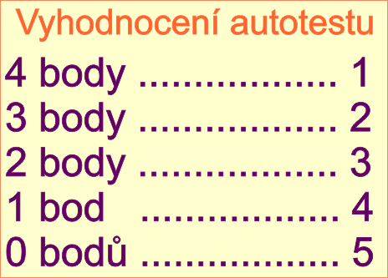
- $$\underset{x→1}{\text{lim}}\frac{x−1}{\sqrt{x}−1}=$$
- $$\underset{x→5}{\text{lim}}\frac{x^{2}−\text{25}}{\sqrt{x+4}−3}=$$

Kontrola řešení
- $$\underset{x→1}{\text{lim}}\frac{x^{4}−x^{3}−2x^{2}+5x−3}{x−1}=\underset{x→1}{\text{lim}}\left(x^{3}−2x+3\right)=2$$
- $$\underset{x→3}{\text{lim}}\frac{x^{4}−3x^{3}+x^{2}−2x−3}{x^{2}+2x−\text{15}}=\underset{x→3}{\text{lim}}\frac{\left(x−3\right)⋅\left(x^{3}+x+1\right)}{\left(x−3\right)⋅\left(x+5\right)}=\underset{x→3}{\text{lim}}\frac{x^{3}+x+1}{x+5}=\frac{\text{31}}{8}$$
- $$\underset{x→1}{\text{lim}}\frac{x−1}{\sqrt{x}−1}=\underset{x→1}{\text{lim}}\frac{\left(\sqrt{x}−1\right)⋅\left(\sqrt{x}+1\right)}{\sqrt{x}−1}=\underset{x→1}{\text{lim}}\left(\sqrt{x}+1\right)=2$$
- $$\begin{aligned}\underset{x→5}{\text{lim}}\frac{x^{2}−\text{25}}{\sqrt{x+4}−3}=\underset{x→5}{\text{lim}}\left[\frac{\left(x−5\right)⋅\left(x+5\right)}{\sqrt{x+4}−3}⋅\frac{\sqrt{x+4}+3}{\sqrt{x+4}+3}\right]=\underset{x→5}{\text{lim}}\left[\frac{\left(x−5\right)⋅\left(x+5\right)}{\left(x+4\right)−9}⋅\frac{\sqrt{x+4}+3}{1}\right]= \\ \underset{x→5}{\text{lim}}\left[\left(x+5\right)⋅\left(\sqrt{x+4}+3\right)\right]=\text{60}\end{aligned}$$

Autorem materiálu a všech jeho částí, není-li uvedeno jinak, je Milan Rieger.

